HSS 1501 B – Déterminants de la santé
Sadad Rahman

Contents
Séance #1 – Santé des populations – Définitions et modèles (Pgs. 1-34) 5
Réflexion Préliminaire 5
Qu’est-ce que la santé? 5
La santé : une valeur 5
La sante : une fonction de conservation 6
La sante : quelques considération populaires 6
La santé= l’absence de maladie, infirmité ou handicap 6
La sante est une abscence de consience du corps; 6
La sante est un état de fait, une donne immédiate. 6
La sante c’est aussi la capacité de suivre est de respecter les normes sociales 6
L’émergence de la santé publique 7
Dimensions de la sante publique: 7
Medecine Preventive 8
Medecine sociale 9
Santé Communautaire 9
Médecine Communautaire 9
Qu’est-ce que la maladie? 9
Qualité de vie 10
Handicap : Qu’est que c’est? 10
Déficience 11
L’Incapacité 11
Le désavantage (ou désavantage social) 12
inaptitude 12
Infirmité 12
L’Invalidité 13
Quelques Modèles en Santé 13
Modèle biomédicale : 13
Modèle biopsychosocial 13
Modèle écologique 14
Séance #2 : LEs Déterminants biologiques: le role de la genetique 14
Introduction 14
Determinants Biologiques et Genetiques 15
FacTeurs Genetiques 15
BAses biologiques et génétiques 15
Anomalie Genetique 16
ex. Syndrome de Lesch-Nyhan 16
Anomalie congenitale 16
LEs Chromosomes 16
L’importance de la biologie 17
Patrimoine Biologique vs patrimoine genetique 17
Pourquoi certains sont en santé 17
LE Sexe Biologique 17
La Biologie et la Génétique 18
Maladie Génétique 18
Traitement des Maladies Genetiques 18
Graph 19
LEs Pistes Biothérapies 19
La therapie genique: 19
LEs thérapies cellulaires 19
Les Traitement substitutifs par protéines 19
Les traitements par des médicaments 19
Les Maladies Genetiques : impacts pour la société 20
Emploi 20
Environnement Social 20

Séance #1 – Santé des populations – Définitions et modèles (Pgs. 1-34)

Réflexion Préliminaire
- Vivons-nous à une époque où il y a plus ou moins de maladie qu’autrefois?
  - Plus qu’on vie longtemps, plus qu’on acquiert des maladies reliées à l’âge.
  - Globalisation, nouvelles chimiques, interaction interculturelle, transmission accéléré des maladies
  - Les natures des maladies qui nous affectent aujourd’hui est diffèrent que celles qui affectaient les gens dans le passé (table sur pg.5)

Qu’est-ce que la santé?
- DEFINITION : La sante est un état de complet bien-être physique, mental, social, et ne consiste pas seulement en une absence de maladie ou d’infirmité.
  - 1946, Constitution de l’organisation mondiale de la santé, ( OMS )

La santé : une valeur
- Une valeur sociale :
  - Maladie est un des plus fréquents et handicapants évènement de la vie
  - Les gens qui ne sont pas en santé sont exclus de la société
  - C’est la sante qui définis votre identité, rôle et place dans la société
    - Les handicaps, maladies et déficiences dicte ce qu’on est capable de faire
      - Ex. regard à vers quelqu’un qui a le SIDA
      - Ex. père avec la dépression
……..En générale votre statut sociale détermine votre santé
- La santé est subjectif, varie selon perception de l’individu
- La sante est un concept variable et définition évolue en fonction de temps et l’espace
- La santé est dynamique : n’est pas statique, notre état de sante change constamment et évolue au fil du temps
- La santé est relative : n’a pas de valeur en soi. Elle est toujours définie en rapport à autre chose, dépend de différents facteurs.
- Les gens qui tombent malades voient souvent leur vie basculer
- Une maladie transforme souvent les rôles et les rapports interpersonnels, et peut entraîner diverses pertes : occasions à saisir, revenu, sécurité financière. Elle peut empêcher le patient de participer à des expériences enrichissantes qui donnent un sens à la vie et une meilleure qualité de vie.
- *** LA DEFINITION DE LA SANTE DEPENDS SUR QUEL TYPE, NIVEAU EST POPULATION QUE VOUS ADDRESSEZ. ***

La sante : une fonction de conservation
- Louis Pasteur : inventeur de péninsule. « vous êtes en sante si et seulement votre corps est en homéostasie »
  - La santé c’est d’abord la « sagesse du corps », l’équilibre intérieur (homéostasie)
  - organes capables à garantir contrôle de notre équilibre physiologiqe,
  - un individu est en santé quand il maintient son état intérieur aux conditions stables : ex. concentration du sucre dans le sang, pH, température, pression artérielle
  - maladie = absence d’homéostasie, donc absence de maladie serait la santé

La sante : quelques considération populaires

La santé= l’absence de maladie, infirmité ou handicap
  - Pourtant il y a de nombreux exemples de gens qui ont des affections diverses mais les contrôlent avec un traitement, donc ils sont en bonne santé.
  - Il devient rare de ne pas avoir des troubles avec les yeux, ou l’hypertension, etc. à partir d’un certain d’âge
  - On peut voir que la sante est un construit sociale, niveau de santé dépend sur le contexte et votre santé relative aux d’autres

La sante est une abscence de consience du corps;
vous ne resentez pas de malaise ou douleur, pas conscient de probleme dans votre cœur.
  - Cependant il peut avoir des maladies silencieux que sont asymptomatiques pendant très longtemps

La sante est un état de fait, une donne immédiate.
- Est une valeur mais aussi une donné observable

La sante c’est aussi la capacité de suivre est de respecter les normes sociales
  - Ex. homosexualité est vu comme un maladie dans certains pays
    - L’homosexualité : était considéré comme un maladie mentale il y a quelques ans.
  - Pédophilie
    - Dans certains pays, le mariage des enfants à des hommes plus âgés est la norme
La sante est DYNAMIQUE!!!, la réalité d’aujourd’hui peut changer demain….
*** LA DEFINITION DE LA SANTE DEPENDS SUR QUEL TYPE, NIVEAU EST POPULATION QUE VOUS ADDRESSEZ. ***

L’émergence de la santé publique

- Def : La sante publique est la science et l’art de prévenir les maladies, de prolonger la vie et d’améliorer la sante et la vitalité mentale et physique des individus, par le moyen d’une action collective concertée. » (OMS, 1952)
- Prend en compte les dimensions d’organisation administrative, politique et économique
  - Responsabilité du gouvernement de permettre aux gens d’aspirer à une meilleure santé.
    - Ex. avoir des arénas, des parcs sécuritaires, réduire la pollution.

Dimensions de la sante publique:
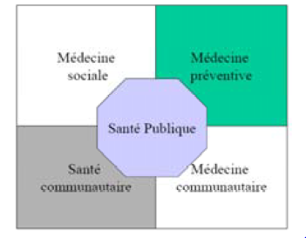

Medecine Preventive
- Prévenir> guérir, empêchement
- Promotion de la santé aide tout le monde à vivre la plénitude de ses capacités physiques et intellectuelles
- 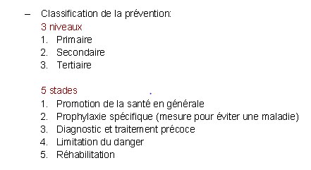
Processus :
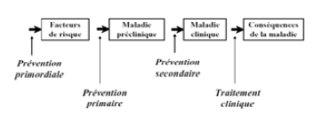

- Facteurs de Risques : manque d’activité physique, etc….
- Maladie préclinique :
  - Gain de poids, Soufflement élevé
- Maladie Clinique :
  - Obésité
- Conséquences : ….

Medecine sociale
- But : déterminer les déterminants sociaux de la santé et de la maladie dans une communauté
- Suppose que tous les individus ont le droit d’aspirer au même niveau de santé
- Modifications de l’habitude de vie (commence à la maison, famille)
- Régime alimentaire
- Soutient que c’est la responsabilité des gouvernements d’assurer que la population puisse avoir accès aux éléments de base pour être en bonne santé.
- Facteurs sociales sur l’état de santé : culture, organisation sociale, allocation des ressources, etc.
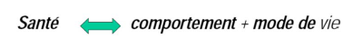

Santé Communautaire
- Environnement sanitaire (vecteur contrôle)
- Immunisation et vaccination
- Éducation sanitaire (ex. à l’école, au travail)
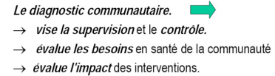

Médecine Communautaire
- Soins de santé primaire (community level intervention), interviennent au niveau de la communauté
- Médecins de la communauté (Family Doctors) –première frontière de la santé, promotion et prévention de la maladie
- Constitue les infirmières, médecins, personnel de santé qui fournit les soins aux cliniques, centres de santé et à la maison

Qu’est-ce que la maladie?
- Définition simple et peu précise : la maladie équivaut à un manque de santé –OMS définition
- Il y a plusieurs définitions meilleures
  - Def 1 : dysfonctionnement d’un organisme qui est caractérisé par différent symptômes,
  - Def 2 : condition anormale du corps ou de l’esprit qui cause de l’inconfort/dysfonctionnement
  - Def 3 : La maladie peut être définie comme l’altération de l’état de santé se manifestant par un ensemble de signes et de symptômes perceptibles directement ou non, correspondant à des troubles généraux ou localisés, fonctionnels ou lésionnels, dus à des causes internes ou externes et comportant une évolution.

Qualité de vie

Def: « La perception qu’a un individu de sa place dans existence, culture, où il vit….en relation avec ses buts et attentes, normes et inquiétudes. Comporte son santé physique, état psychologique, niveau d’indépendance, relations sociales, croyances personnelles et relations avec environnement. » (OMS)
-paraphrased

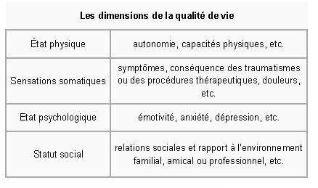
Quand on traite un patient, ces quatre secteurs doivent être adressés.

Handicap : Qu’est que c’est?
- Un handicap est créé par la société
  - On crée la situation ou la personne ne peut pas fonctionner
  - S’il a les ressources et accommodations, un « handicapé » peut fonctionner parfaitement
  - Donc on dit : «il est dans une situation de handicap » et non pas « une personne handicapée »
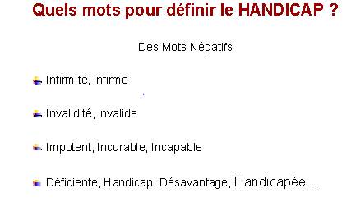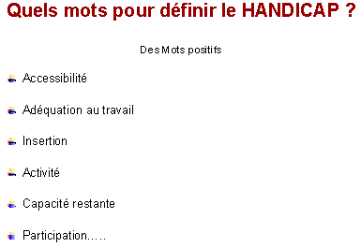
Side Note : Pasteurian concept of disease: "that man succumbs to illness through no fault of his own but as a victim of infectious diseases"
Same idea in terms of people in a handicap situation

Déficience
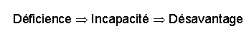

- Def:
  - Pas capable de fonctionner normalement, même si on donne les ressources
  - Sera toujours en état de désavantage relatif aux autres
- Quelques types :
  - Déficiences…
    - Intellectuelles
    - Langage, parole
    - Auditives
    - Appareil oculaire
    - Squelette
    - Esthétiques
    - Etc.

L’Incapacité
- Def : la conséquence pratique du concept précédent : déficience.
- Relative à son environnement immédiat, doit être compensé (ex. en terme d’emploi)
- Exemples d’incapacité :
  - 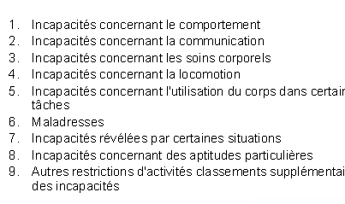

Le désavantage (ou désavantage social)
- Def : l’expression sociale des défiances et incapacités, « socially accepted synonym of handicap »
- Limitation, impossibilité d’exercer une tache ou un rôle considéré comme normale dans la société
- L’accès à emploi y est interdit
- Classification :
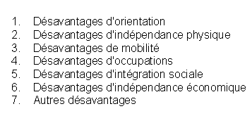

inaptitude
- Incapacité d’exercer certaines activités
  - Ex. jouer rôle d’un père à cause de prison, dépression, etc.
- Peut-être le résultat d’un handicap, déficience, etc.

Infirmité
- Terme juridique qui définit un état congénital ou accidentel ou une personne peut fonctionner parfaitement

L’Invalidité
- Situation ou un personne moins de 60 ans est privée, partiellement ou complètement de sa capacité de travail à cause d’une maladie ou accident non professionnel
- Bénéficie d’une assistance sociale

Quelques Modèles en Santé

Modèle biomédicale :
- Modèle limité à la biologie, système d’analyse de la santé et de la maladie
- Basée sur la guérison,
    - C’est plus important de prévenir que de guérir
- L’objectif de la santé est :
  - Lutter contre maladie
  - Hygiène
  - Traitement préventif des maladies
Mesures sociale propres pour assurer que chaque membre de la communauté a une vie saine

Modèle biopsychosocial
- Modèle intégrant les 3 dimensions, biologique, psychologique et sociale, système d’analyse de la santé et maladie
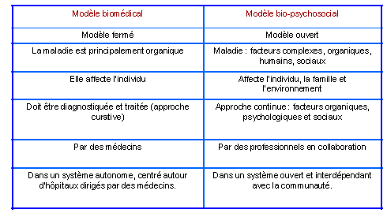

Modèle écologique
- Modèle globale intégrant les 5 dimensions en tant que système d’analyse de la santé :
  - Biologique
  - Sociale
  - Culturelle
  - Psychique (psychologique)
  - Environnementale

Séance #2 : LEs Déterminants biologiques: le role de la genetique

Introduction
- Les facteurs socio-économiques sont des déterminants importants, cependant dans certains cas c’est indéniable que le bagage génétique prédispose des gens à des problèmes de santé particuliers.
- Chaque personne est diffèrent et notre patrimoine génétique et biologique détermine notre prédisposition aux maladies
  - Ex. quelqu’un peux fumer pendant 30 ans et jamais souffrir, ainsi que quelqu’un qui fume pendant 3 ans acquiert le cancer de poumons
- Le fait que nos gènes sont transmis de génération à génération
- influence grandement la disposition que l’on prendra pour gérer la santé, prévenir la maladie ou encore la façon de traiter un problème de santé
  - Ex. Si votre mère a le cancer, vous êtes en risque
  - Ex. un couple de race blanche pourrait donner naissance à un enfant de peau noir
    - Expliquer par l’histoire génétique

Determinants Biologiques et Genetiques

FacTeurs Genetiques
- Déterminants génétiques sont des facteurs constitutifs de la sante individuelle
- Entre dans les champs d’intervention de santé publique car de plus en plus de maladies sont causés par la génétique donc on essaie de prévenir les maladies qui sont causés par les éléments génétiques innés ou acquis (dans l’environnement)
- Il y a encore un grand débat entre la cause des maladies : l’hérédité (cause biologique) ou l’environnement
  - Certains disent que la plupart des maladies tirent leurs origines de nos gênes, alors que d’autres pensent qu’elles ont a déterminés à cause de nos modes de vie (NATURE VS NURTURE)
  - Question of Chicken or Egg : qu’est qui a causé la maladie initiale qui est maintient transmis génétiquement? Génétique inné ou environnement à cause un changement génétique?
  - Ex. Obésité :
    - Il y a certains gens qui ont un trait génétique pour être obèse et son obèse naturellement, même s’il ne mange bien, pas causé par environnement
***Manufactured babies : déterminer le sexe et les traits de vos enfants avant qu’ils sont nés

BAses biologiques et génétiques
Le corps humain est composé des milliers des cellules spécialisées qui remplissent une fonction nécessaire à notre subsistance.
- Le noyau contient l’ADN, le matériel héréditaire de l’organisme humain.
- Bases : Adénine (A), Thymine (T), Cytosine (C), Guanine (G) AT, CG
- Chaque molécule d’ADN soumis la duplication
- Gènes : la base physique et fonctionnelle de l’unité de l’hérédité chez l’humain. Les gènes sont localisés dans l’ADN. 20000 à 25000 gènes dans le corps humain

Anomalie Genetique

Ex. Le Syndrome de Down

- Désavantage sociale, cout énorme pour individuelle, famille, et a la famille car cette personne peut pas participer sur le plan économique, social, politique, etc. et on doit payer pour le soutien de ce personne
- Victime de leur retard physique et intellectuel, mais plus souvent de regard inquiet et hostile que certains portent sur leur anomalie

ex. Syndrome de Lesch-Nyhan
- Causés par déficit de fonctionnement d’une enzyme. Entraine un retard de développement
- Tendance compulsive d’automutilation

Anomalie congenitale
- Présent depuis la naissance de l’enfant
- Sont mono géniques (affecte un gène) ou chromosomiques, mais souvent multifactorielles
  - Ex. Spina Bifida affecte un enfant sur sept en Colombie-Britannique
- Congénitale vs Génétique
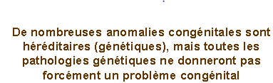
  - Congénitale est (presque toujours) héréditaire, Génétique est héréditaire
  - Maladie Génétique est liée à l’hérédité, mais pas toujours présent à naissance comme est une maladie congénitale
    - Ex. Alzheimer = génétique
  - Exception : Fetal Alcohol Syndrome
    - Congénitale mais PAS héréditaire, plutôt causé par l’effet environnementale du parent
  - Ex. Dysplasie de coude, maladie héréditaire chez les chiens,
    - Tous les chiens n’en seront pas porteurs à la naissance, mais peuvent l’acquérir

LEs Chromosomes
- Cellule humain contient 23 paires des chromosomes, pour un total de 46 quand le sperme fertilise l’ovum
- 22 de ces chromosomes sont appelés autosomes et sont semblable chez l’homme comme chez les femmes.
- Paire # 23 est celui qui détermine le sexe (X et Y)
  - XX =femme
  - XY= homme

L’importance de la biologie
- Les déterminants biologiques et génétiques, détermine notre existence avant même que les déterminants sociales.
- Beaucoup des problèmes tirent leurs racines des bases biologiques
  - On doit donc concentrer sur la biologie pour la guérison des maladies
- Mais on ne peut pas oublier qu’il y a beaucoup d’autres déterminants de la santé autre que les facteurs biologiques
- L’étude des gènes affectent chaque aspect de la structure et fonction de l’humain, donc essentiel dans notre état de santé

Patrimoine Biologique vs patrimoine genetique
- Patrimoine Biologique : prédispose certaines personnes à des maladies ou des problèmes de santé particuliers (âge, taille, poids, sexe, race)
- Patrimoine Génétique : représente des variations héritées de l’ADN de chaque personne, variations qui constituent les éléments bâtisseurs du corps humain. (gènes)

Pourquoi certains sont en santé
- La résistance aux maladies pour chaque personne est déterminée par son patrimoine biologique (âge, sexe, poids taille, race) et son patrimoine génétique héritée à la naissance.

LE Sexe Biologique
- Sexe social et sexe biologique sont des déterminants de la santé importants
- Sexe Biologique : relie avec déterminants biologiques et psychologiques de la santé gènes et les hormones
- Sexe social : fait référence a toute la gamme de rôles détermines par la société pour chaque sexe :
  - Femme est secrétaire, homme travailleur de construction
  - Femme = pilier du foyer
  - Pouvoirs attribué aux deux sexes par la société, ce qui les différencie
- Les femmes vivent plus longtemps que les hommes, mais sont plus exposées à dépression, stress (gent stresse trin to balance familier and professional life), plus de maladie chronique, des blessures et au décès imputables à violence familiale. (domestique violence)
- Les taux de décès de cancer on diminue pour les hommes, mais augmenter chez les femmes, à cause de l’augmentation de nombre de jeune femmes qui fumes, ce n’était pas commun pour les femmes de fumer dans le passé
- Suicide touche les hommes plus que les femmes, (hommes sont plus violents en termes de méthode de suicide, donc ils ont plus de succès)
- L’invalidité à long terme déclaré, invalidité grave est plus fréquente chez femmes.
- Hommes meurt plus tôt que femmes, mais femmes souffrent davantage des maladies et consomment davantage de soins.

La Biologie et la Génétique
- Système immunitaire
- Système neuronal
- Système endocrinien

La biologie et Genetique
- Parfois l’organisme utilise et provoque les mutations cellulaires par exprès pour se défendre contre l’agression externe (virus, bactéries) ou contre les agressions internes (développement de cellules cancéreuses).

Maladie Génétique
- Peut déclencher n’importe quel âge
- Causé par patrimoine génétique et environnement
  - Environnement hostile détruit les mécanismes d’appâtassions, environnemental risk factors can trigger maladie génétique

Traitement des Maladies Genetiques
- Les maladies génétiques ont connu une croissance depuis les dernières quelques années
- Nos modes de vie affectent les maladies génétiques
- L’importance des maladies génétiques devient plus claire : presque chaque maladie comporte des éléments génétiques innés ou acquis.

Graph
- 10 personnes vont mourir prématurés à cause d’organisation non existent ou mauvais mais on met %60 de nous ressources dans cette secteur
- Not enough focus on preventive medicine

LEs Pistes Biothérapies

La therapie genique:
- Looks like a promising method
- Def: améliorer le patrimoine génétique d’une cellule en remplaçant un gène altéré par son copie saine
- Donc on corrige une fonction défaillante ou de pallier une fonction manquante dans la cellule

LEs thérapies cellulaires
- Utilise des cellules particulières pour prévenir ou guérir une maladie
  - Ex. transfusion de globules rouges pour traiter maladie de sang
  - Greffe de peau pour brulures
  - Cellules souches (stem cells) pour production en masse de différents types de cellules

Les Traitement substitutifs par protéines
- Consistent à remplacer une déficitaire de protéine par une protéine de substitution, très dangereux

Les traitements par des médicaments
- L’approche classique
- On développe des médicaments de plus en plus puissants pour lutter contre maladies génétiques
- création de « surhomme », médicaments qui peuvent un jour crée in surhomme
  - société ou les gens ne meurt pas

Les Maladies Genetiques : impacts pour la société

Emploi
- accès a l’emploi limité
- on doit intégrer les gens avec les maladies génétiques dans les emplois
  - assurer leur dignité, assurer qu’ils peuvent être des membres productifs de la société

Environnement Social
- Les facteurs de risques génétiques et biologiques peuvent restreindre l’environnement que les personnes affectés peuvent fréquenter
- Le fait de vivre dans un environnement inapproprié peut compromettre davantage leur santé

